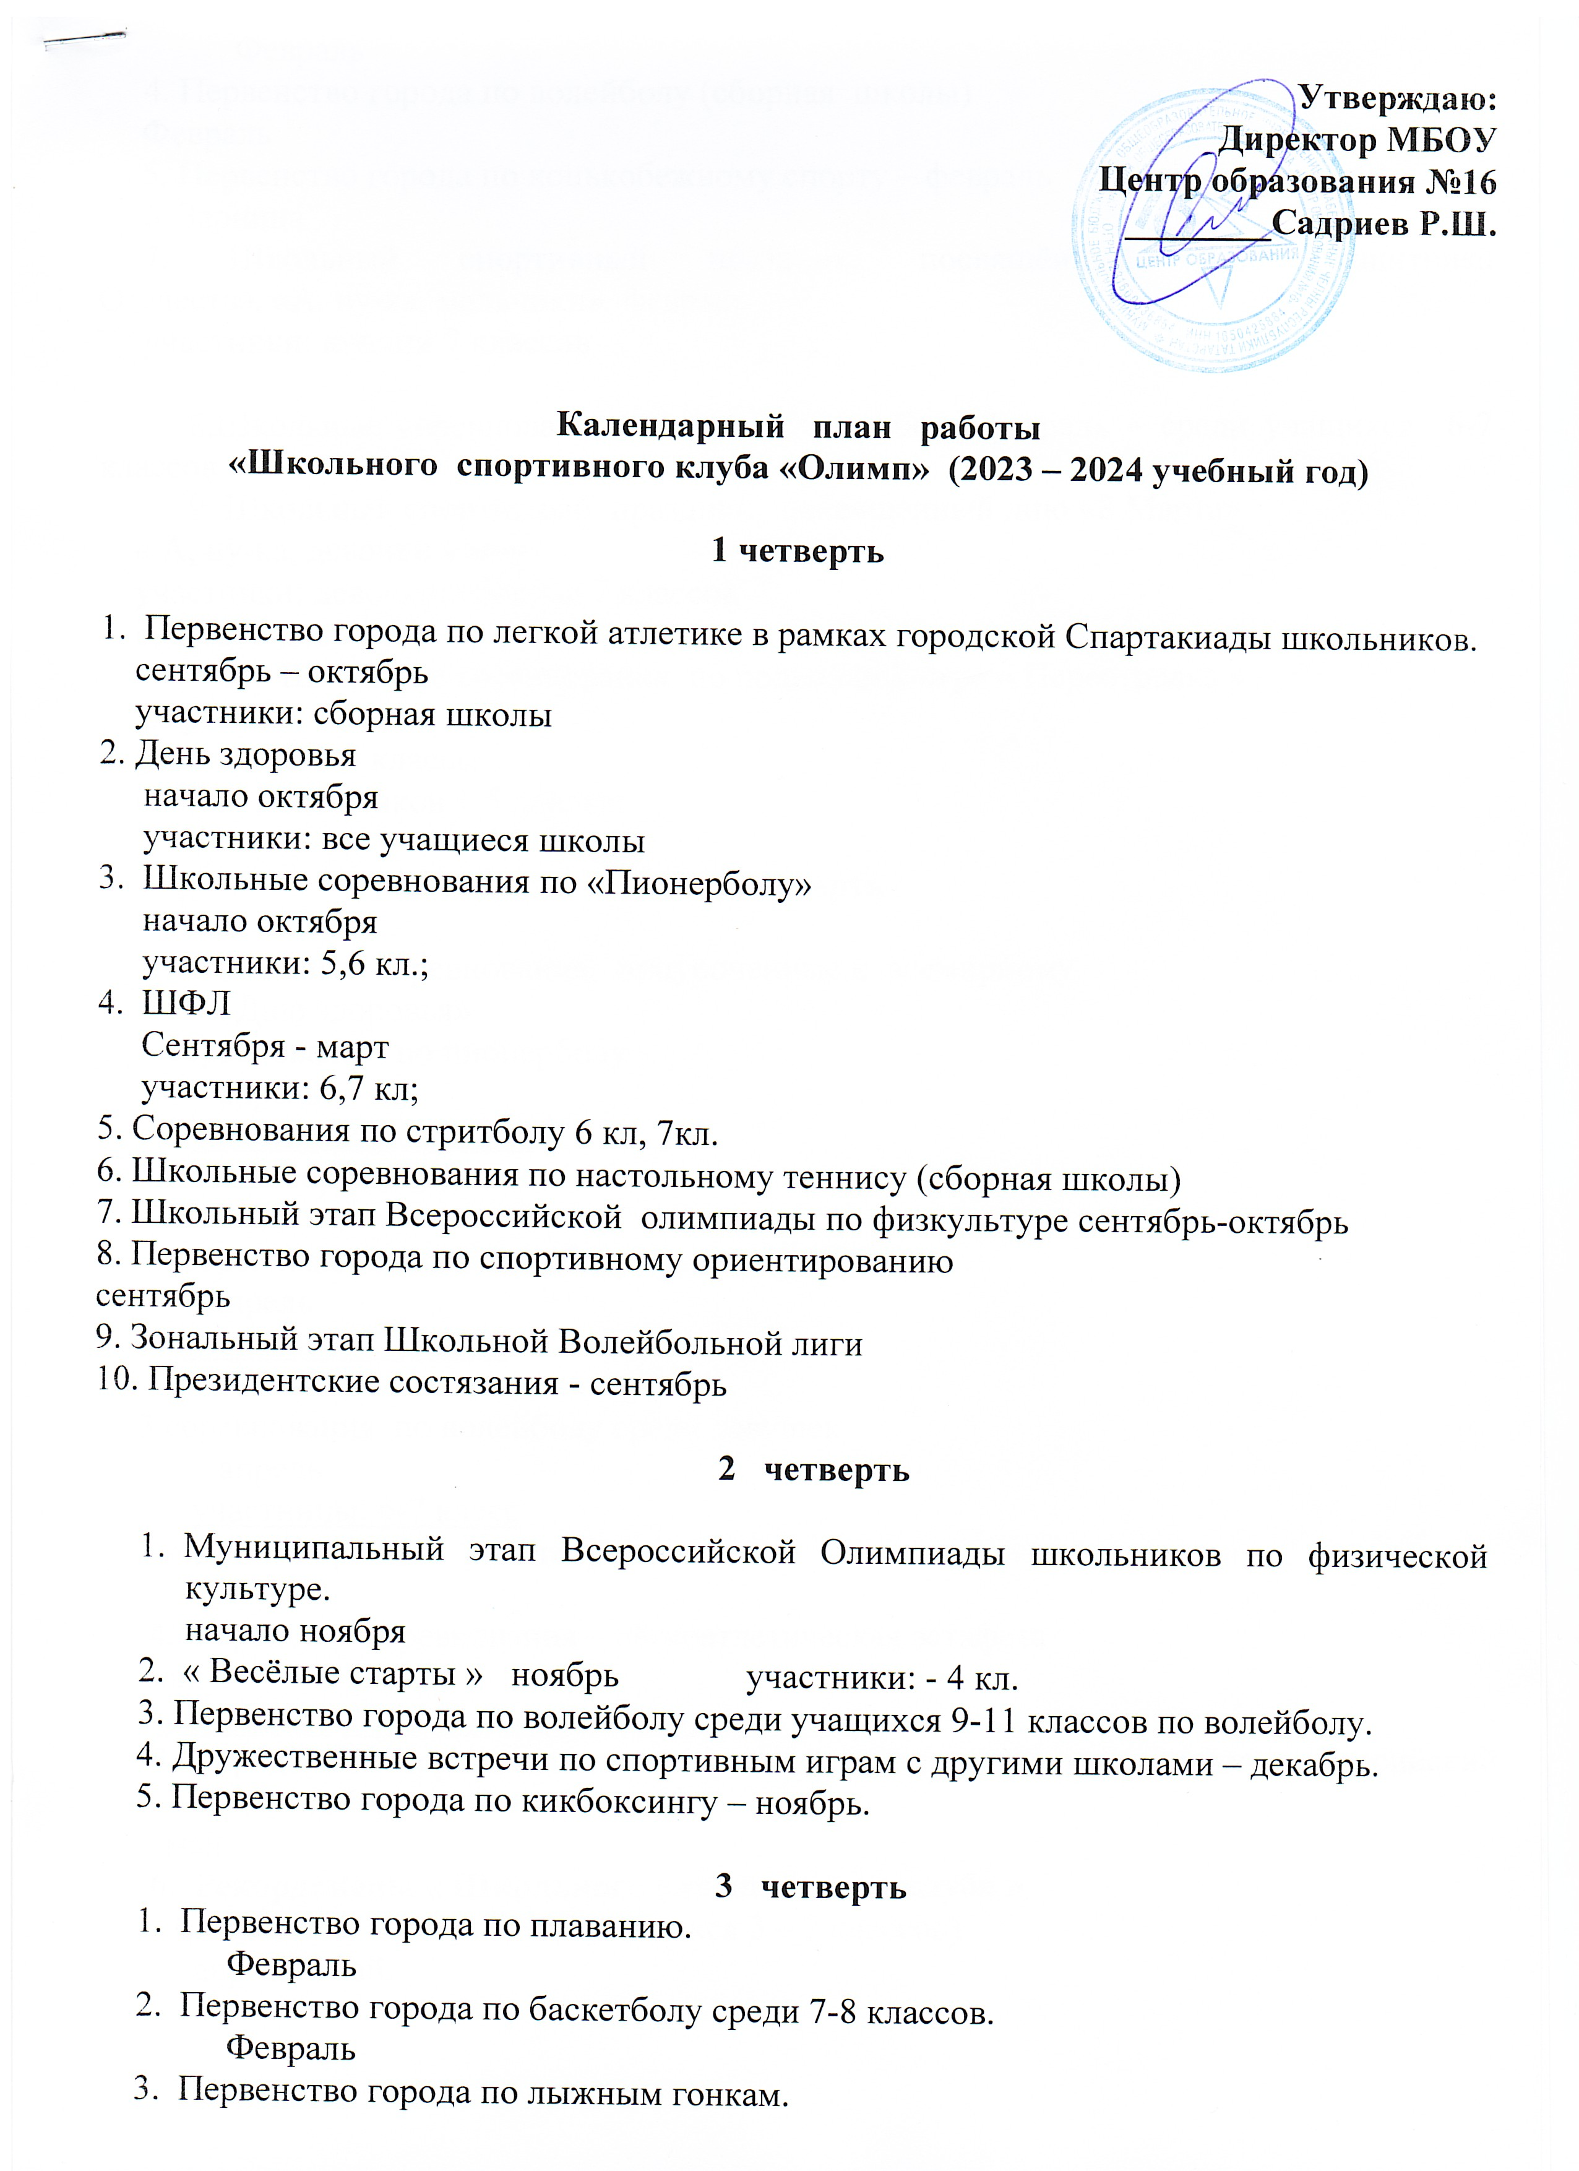

Февраль
4. Первенство города по волейболу (сборная школы)
Февраль
5. Первенство города по конькобежному спорту – февраль
6. Зарница
7. Школьный спортивный праздник, посвящённый Дню Защитника Отечества, «А, ну-ка, мальчики» февраль
участники: юноши 7 классов

8.Школьные соревнования по игре «Стритбол» февраль – среди учащихся 6-7 классов
9. Школьный спортивный праздник, посвященный дню «8 Марта»
« А, ну-ка, девочки » март
участники: девочки: сборная 7 классов
состав: 5 девочек
10. Школьные соревнования по подвижной игре « Перестрелка »
март
участники: 3-4 классы
состав: 5 мальчиков + 5 девочек

4 четверть

- Школьные соревнования, приуроченные к всемирному
« Дню здоровья»
- соревнования по пионерболу
апрель
участники: 4,5 классы
Начало соревнований в 14.30

2. соревнования по баскетболу среди юношей
апрель
участники 7 классы

3 соревнования по волейболу среди девушек
апрель
участницы: 6-7 класс
- « День здоровья » по плану школы

- Городские соревнования – лёгкоатлетическая эстафета
май
участники: сборная команда школы (юноши)
- Городские соревнования по спортивному ориентированию «Российский азимут (сборная школы)
май
- Рекордсмены « Школьного олимпийского клуба »
(результаты тестирования учащихся 3 – 7 классов)
апрель - май.

